Documento de Requisitos

Sistema de denúncia de agressão contra a mulher

Caio Barbosa e Pedro Henrique

Sumário

1. Introdução 3

1.1 Visão geral do documento 3

1.2 Convenções, termos e abreviações 3

1.2.1 Identificação dos requisitos 3

1.2.2 Prioridades dos requisitos 3

2. Descrição geral do sistema 4

2.1 Abrangência e sistemas relacionados 4

3. Requisitos funcionais (casos de uso) 5

4. Requisito não Funcional 8

5. Requisito de Segurança 8

6. Matriz de Avaliação de Risco 8

7. Matriz de Rastreabilidade – Requisito Funcional 9

8. Ponto de função 9

9. Protótipo 11

10. Referências 11

# Introdução

Este documento especifica os requisitos do sistema *de denúncia contra a mulher* fornecendo aos desenvolvedores as informações necessárias para o projeto e implementação, assim como para a realização dos testes e homologação do sistema.

## Visão geral do documento

Além desta seção introdutória, as seções seguintes estão organizadas como descrito abaixo.

1. **Seção 2 – Descrição geral do sistema**: apresenta uma visão geral do sistema, caracterizando qual é o seu escopo e descrevendo seus usuários.
2. **Seção 3 – Requisitos funcionais (casos de uso)**: especifica todos os casos de uso do sistema, descrevendo os fluxos de eventos, prioridades, atores, entradas e saídas de cada caso de uso a ser implementado.
3. **Seção 4 – Requisitos não-funcionais**: especifica todos os requisitos não funcionais do sistema, divididos em requisitos de usabilidade, confiabilidade, desempenho, segurança, distribuição, adequação a padrões e requisitos de hardware e software.
4. **Seção 5 – Matriz de rastreabilidade**: registra a ligação dos requisitos dependentes;
5. **Seção 6 – Requisitos de Segurança:** especifica todos os requisitos de segurança relacionados aos requisitos funcionais e não funcionais;
6. **Seção 7** – **Matriz de Avaliação de Risco:** registra os riscos de uma falha de requisito;
7. **Seção 8 – Referências:** apresenta referências para outros documentos utilizados para a confecção deste documento.

## Convenções, termos e abreviações

A correta interpretação deste documento exige o conhecimento de algumas convenções e termos específicos, que são descritos a seguir.

### Identificação dos requisitos

Por convenção, a referência a requisitos é feita através do nome da subseção onde eles estão descritos, seguidos do identificador do requisito, de acordo com a especificação a seguir:

[*nome da subseção. identificador do requisito*], Por exemplo, o requisito funcional [Recuperação de dados.RF016] deve estar descrito em uma subseção chamada “Recuperação de dados”, em um bloco identificado pelo número [RF016]. Já o requisito não-funcional [Confiabilidade.NF008] deve estar descrito na seção de requisitos não-funcionais de Confiabilidade, em um bloco identificado por [NF008]. [RS001] trata dos requisitos de segurança

Os requisitos devem ser identificados com um identificador único. A numeração inicia com o identificador [RF001], [NF001] ou [RS001] e prossegue sendo incrementada à medida que forem surgindo novos requisitos.

### Prioridades dos requisitos

Para estabelecer a prioridade dos requisitos, nas seções 4 e 5, foram adotadas as denominações “essencial”, “importante” e “desejável”.

1. **Essencial** é o requisito sem o qual o sistema não entra em funcionamento. Requisitos essenciais são requisitos imprescindíveis, que têm que ser implementados impreterivelmente.
2. **Importante** é o requisito sem o qual o sistema entra em funcionamento, mas de forma não satisfatória. Requisitos importantes devem ser implementados, mas, se não forem, o sistema poderá ser implantado e usado mesmo assim.
3. **Desejável** é o requisito que não compromete as funcionalidades básicas do sistema, isto é, o sistema pode funcionar de forma satisfatória sem ele. Requisitos desejáveis podem ser deixados para versões posteriores do sistema, caso não haja tempo hábil para implementá-los na versão que está sendo especificada.

# Descrição geral do sistema

## Abrangência e sistemas relacionados

O Sistema é uma aplicação web desenvolvida para facilitar o registro, o gerenciamento e o encaminhamento de relatos de violência de gênero de forma rápida, segura e confidencial. A plataforma oferece dois modos de uso: mediante cadastro de usuário, com coleta de dados pessoais e endereço, ou de forma anônima, sem exigência de identificação prévia. Tanto a própria vítima quanto terceiros, como familiares, vizinhos ou profissionais de suporte, podem submeter denúncias detalhadas, informando data, local e descrição dos fatos.

# Requisitos funcionais (casos de uso)

|  |  |
| --- | --- |
| **Requisito** | **Descrição** |
| **RF001 -** Cadastro  Usuário | Requisito responsável pelo cadastramento de usuarios que irão utilizar o sistema de denúncia de agressão  **Cadastro de Usuário:**   * **CPF:** alfanumérico, 14 caracteres, obrigatório (máscara automática XXX.XXX.XXX-XX) * **Nome completo:** alfanumérico, 120 caracteres, obrigatório. Regra de preenchimento:(Validar se ao menos 3 caracteres foram informados) * **Senha:** alfanumérico, 8–20 caracteres, obrigatório 1 * **Celular:** alfanumérico, 14 caracteres, obrigatório (máscara automática (XX)9XXXX-XXXX) * **Gênero:** seleção única. As opções exibidas serão provenientes do **cadastro de Gênero**, do campo Nome. Obrigatório * **Data nascimento:** date, obrigatório (máscara automática XX/XX/XXXX) * **E-mail:** alfanumérico, 200 caracteres, obrigatório. Regra de preenchimento: Qualquer texto seguido por um caractere @, seguido por algum outro texto, a presença de um ponto e por fim mais um texto. * **Nome do contato emergência**: alfanumérico, 200 caracteres, obrigatório. * **Número do contato de emergência**: alfanumérico, 14 caracteres, obrigatório (máscara automática (XX)9XXXX-x. XX).   **Regra e observações do preenchimento dos campos:**  1 A senha criada para o usuário deve ser criptografada  **Alteração:**  Será realizado somente por um funcionário com o nível de acesso que permita essa modificação. Vale salientar que em todos os casos deve ser mantido os históricos dos registros, contendo quem realizou a operação juntamente com o que foi realizado, com data e hora.  **Exclusão:**  Será permitido a exclusão de um usuário  **Pesquisa:**  Será permitido buscar o usuário pelo seu CPF |
| **RF002 –**  **Cadastro Denuncia**  **Rápida** | **Objetivos**: Registrar de forma ágil as informações essenciais de uma denúncia de violência contra a mulher.  **Denúncia Rápida:**   * **Data e Hora**: datetime, obrigatório. Valor padrão: momento do envio. * **Tipo de Violencia**: enum, obrigatório. Opções: Física, Psicológica, Sexual, Patrimonial. * **Descrição do agressor**: alfanumérico, até 200 caracteres, opcional. Texto livre. * **Confirmar se o denunciante é a vítima:** booleano (checkbox), obrigatório. * **Possui vínculo com o agressor**: booleano (checkbox), opcional. * **Agressor armado**: booleano (checkbox), obrigatório. * **Localização**: alfanumérico, até 150 caracteres, obrigatório. Campo livre para “CEP XXXXX-XXX”, “Bairro – Cidade” ou similar. * **Ponto de referência**: alfanumérico, até 100 caracteres, opcional.   **Obs:**   * Na parte inferior da tela deverão ser exibidos os botões Salvar e Cancelar.   + Ao **clicar em Salvar** serão realizadas as validações nos campos preenchidos e serão exibidas as mensagens de validação: * campos obrigatórios não preenchidos: “Campo(s) obrigatório(s) não preenchido(s)“ e destacar o(s) campos não preenchidos * campos preenchidos incorretamente: “Campo preenchido incorretamente“ e destacar o(s) campos incorretos * campos preenchidos corretamente “Denúncia realizada com sucesso“   + Ao **clicar em Cancelar** todas as alterações serão perdidas e deverá ser exibida uma mensagem de alerta ao usuário “Todas as alterações serão perdidas. Deseja realmente cancelar ?” e os botões Sim e Não. Ao clicar em Sim, todos os dados incluídos serão perdidos, deverá ser exibida os campos preenchidos serem limpos. Ao clicar em Não, todos os dados serão mantidos na tela. * A tela de denúncia rápida não exige lookup de endereço detalhado — isso fica para a tela completa (RF003). |
| **RF003 -**  **Boletim de Ocorrência** | **Objetivos: Realizar o boletim de ocorrência**  **Boletim de Ocorrência:**   * **Data e hora da ocorrência:** datetime, obrigatório. * **Nome da vítima:** alfanumérico, até 120 caracteres, obrigatório. * **Idade:** integer, obrigatório. * **CPF da vítima:** alfanumérico, 14 caracteres, obrigatório. * **Telefone**: alfanumérico, 14 caracteres, obrigatório. * **Lesões ou evidências**: alfanumérico, até 500 caracteres, opcional. * **Descrição dos fatos:** alfanumérico, até 2000 caracteres, obrigatório. * **Agressor armado:** booleano (checkbox), obrigatório. * **Possui vínculo com o agressor:** booleano (checkbox), obrigatório.   **Endereço:**   * **CEP:** inteiro, 8, máscara xxxxx-xxx, obrigatório. Ao informar o número de CEP deverá ser realizada a busca no webservice do número correspondente e caso seja encontrado o código, os seguintes campos deverão ser preenchidos: * **Logradouro:** alfanumérico, 100, obrigatório * **Número:** inteiro, 10, obrigatório * **Bairro:** alfanumérico, 100, obrigatório * **Município:** alfanumérico, 100, obrigatório * **Estado:** alfanumérico, 50, obrigatório * **Complemento:** alfanumérico, 100, obrigatório.   **Obs:**   * Caso não seja encontrado o endereço correspondente, deverá ser exibida a mensagem “Endereço não localizado“. Caso o CEP não retorne resultado, os campos acima serão exibidos para preenchimento e os campos de Município e Estado serão do tipo seleção e retornarão as opções obtidas através da carga realizada com os dados da API do IBGE. * Na parte inferior da tela deverão ser exibidos os botões Salvar e Cancelar.   + Ao **clicar em Salvar** serão realizadas as validações nos campos preenchidos e serão exibidas as mensagens de validação: * campos obrigatórios não preenchidos: “Campo(s) obrigatório(s) não preenchido(s)“ e destacar o(s) campos não preenchidos * campos preenchidos incorretamente: “Campo preenchido incorretamente“ e destacar o(s) campos incorretos * campos preenchidos corretamente “Denúncia realizada com sucesso“   + Ao **clicar em Cancelar** todas as alterações serão perdidas e deverá ser exibida uma mensagem de alerta ao usuário “Todas as alterações serão perdidas. Deseja realmente cancelar ?” e os botões Sim e Não. Ao clicar em Sim, todos os dados incluídos serão perdidos, deverá ser exibida os campos preenchidos serem limpos. Ao clicar em Não, todos os dados serão mantidos na tela. |

# Requisito não Funcional

|  |  |  |  |
| --- | --- | --- | --- |
| **ID** | **Requisito** | **Descrição** | **Prioridade** |
| [**RNF01**] | Requisito de produto – requisito facilidade de uso | O sistema deve possuir **interface intuitiva**. Como a interface de **hint em botões,** botões de ajuda e glossários. Facilitando o entendimento do que o sistema faz. | Importante |
| [**RNF02**] | Requisito de produto – requisito facilidade de uso | **Mensagem de erros** são apresentadas, quando uma ação não pode ser realizada. | Importante |
| [**RNF03]** | Requisito de produto – requisito de espaço | **SERVIDOR –**  Deverá possuir no mínimo um processador 4.0GHz, com memória RAM de 64Gb, **opcional (memória ssd)**, disco rígido **Espaço livre em disco 15 GB,** mais para um melhor desempenho, disco rígido 1 TB ou computadores com configuração superiores a essas.  **USUARIO -**  Os computadores utilizados deverão possuir um processador 2.0GHz de 64 ou 32 bits (chipsts de x32 ou x64), com memória RAM de 4Gb, **opcional (memória ssd)**, disco rígido **Espaço livre em disco 15 GB,** mais para um melhor desempenho, disco rígido de 1 TB ou computadores com configuração superiores a essas. | Essencial |
| [**RNF04]** | Requisito de produto – requisito de desempenho | O sistema deve processar e registrar a denúncia em até 2 segundos, mesmo com 100 usuários simultâneos. | Importante |
| [**RNF05]** | Requisito de produto – requisito de confiabilidade | O sistema deve ter disponibilidade de 99,9%, garantindo que mulheres possam realizar denúncias a qualquer momento, sem interrupções. | Essencial |
| [**RNF06]** | Requisito de produto – requisito de portabilidade | A aplicação deve ser acessível via navegadores modernos (Chrome, Firefox, Edge) e dispositivos móveis, sem necessidade de instalação. | Essencial |
| [**RNF07]** | Requisito organizacional – requisito de entrega | O sistema deve ser entregue em 3 meses, com entregas parciais a cada 30 dias. | Importante |
| [**RNF08]** | Requisito organizacional – requisito de implementação | O backend deve obrigatoriamente ser implementado em **Java Spring Boot** e o front em **HTML5, CSS3 e JavaScript**, seguindo boas práticas de segurança e usabilidade. | Importante |
| [**RNF09]** | Requisito organizacional – requisito de padrões | A interface deve seguir as diretrizes de **acessibilidade WCAG 2.1**, garantindo que mulheres com deficiência visual ou auditiva consigam utilizá-la. | Importante |
| [**RNF10]** | Requisito externo – requisito de interoperabilidade | O sistema deve ser capaz de integrar-se com a **Polícia Civil** e **serviços de apoio psicológico** via APIs RESTful, para encaminhamento automático de denúncias. | Importante |
| [**RNF11]** | Requisito externo – requisito ético | O sistema deve garantir o anonimato da denunciante, não armazenando dados sensíveis que possam expô-la, se for da opção dela. | Essencial |
| [**RNF12]** | Requisito externo – requisito de privacidade | As denúncias devem ser criptografadas e armazenadas de forma que apenas órgãos competentes possam acessá-las, garantindo confidencialidade total. | Essencial |
| [**RNF13]** | Requisito externo – requisito de segurança | O sistema deve implementar autenticação forte para administradores e criptografia de ponta a ponta nas comunicações entre o front-end (JavaScript) e o back-end (Java). | Essencial |

# Requisito de Segurança

|  |  |  |
| --- | --- | --- |
| **ID** | **Perigo** | **Soluções** |
| [**RS001**] | Exposição de dados sensíveis (CPF, e-mail, contatos de emergência) no RF002 e RF003 | 1. Aplicar técnicas de criptografia para armazenar e transmitir informações pessoais |
| [**RS002**] | A denúncia ou boletim não ser registrada corretamente, causando perda de dados ou falha no atendimento no RF002 e RF003. | 1. Exibir mensagem clara de erro em caso de falha e registrar tentativas com data e hora para possível recuperação posterior. |

# Matriz de Avaliação de Risco

|  |  |  |  |  |
| --- | --- | --- | --- | --- |
| Segurança/  probabilidade | Catastrófico  (1) | Crítico  (2) | Marginal  (3) | Insignificante  (4) |
| Frequente  (A) |  |  |  |  |
| Provável  (B) |  |  |  |  |
| Ocasional  (C) |  |  |  |  |
| Remoto  (D) |  | RS001 |  |  |
| Improvável  (E) |  | RS002 |  |  |
| Eliminado  (F) |  |  |  |  |

# Matriz de Rastreabilidade – Requisito Funcional

|  |  |  |  |  |  |  |  |  |  |  |  |  |  |
| --- | --- | --- | --- | --- | --- | --- | --- | --- | --- | --- | --- | --- | --- |
| ID de requisitos | RF001 | RF002 | RF003 | RF004 | RF005 | RF006 | RF007 | RF008 | RF009 | RF010 | RF011 | RF012 | RF013 |
| RF001 |  | R |  | D |  | D | D | R | D |  |  | D | D |
| RF002 | R |  |  |  |  |  |  |  |  |  |  |  |  |
| RF003 |  |  |  | R |  | D |  | D |  |  |  |  |  |
| RF004 | D |  | R |  | R | D | D |  | D | D | D | R | R |
| RF005 |  |  |  | R |  |  | D |  |  |  | R |  |  |
| RF006 | D |  | D | D |  |  |  | D | D | R | R | R | R |
| RF007 | D |  |  | D | D |  |  |  | D | R | R | D | D |
| RF008 | R |  | D |  |  | D |  |  |  |  |  |  |  |
| RF009 | D |  |  | D |  | D | D |  |  | R |  | D | D |

# Ponto de função

Para que seja conhecido o tamanho funcional de um software, são realizadas **medições da quantidade de funcionalidades que um software possui**, ou seja, quantas funcionalidades ele é capaz de fornecer ao seu usuário.

Desse modo, a Análise por Pontos de Função é um método que **divide o aplicativo de software em partes menores,**sendo realizada a contagem de funcionalidades em cada uma dessas partes, de modo a constatar qual o tamanho total do software analisado.

**4.1 Componentes Fundamentais**

**Funções do tipo Dado**: são aqueles relacionados ao armazenamento de dados, sendo o Arquivo Lógico Interno e o Arquivo Lógico Externo;

**Funções do tipo Transação**: são aquelas realizadas a atividades de processamento realizadas pelo usuário, englobando a Entrada Externa, Saída Externa e a Consulta Externa.

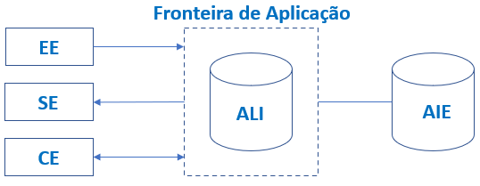

**Arquivo Lógico Interno (ALI)**

O arquivo lógico interno corresponde a um grupo de dados de controle relacionados logicamente, reconhecidos pelos usuários, os quais **são armazenados dentro da fronteira de aplicação**. Em outras palavras, trata-se de dados mantidos em tabelas em um banco de dados.

**Arquivo de Interface Externa (AIE)**

O arquivo de interface externa é similar ao ALI, sendo também um grupo de dados de controle logicamente relacionados, porém, eles **são armazenados do lado externo/fora da fronteira de aplicação, sendo ele mantido por outra aplicação.** Desse modo, um arquivo de interface externa de uma aplicação sempre será um arquivo lógico interno de outra aplicação.

**Entrada Externa (EE)**

Uma entrada externa corresponde ao processamento de dados originados do lado de fora da fronteira de aplicação, ou seja, **recebidos externamente**. Essas entradas externas podem provocar ou não alterações no comportamento do sistema, através de exclusões, inclusões ou alterações em dados armazenados no ALI.

**Saída Externa (SE)**

A saída externa, por sua vez, é realizada quando há o envio de dados de dentro da fronteira de aplicação para o ambiente externo, sendo que ela sempre irá alterar o comportamento do sistema. Em outras palavras, a saída externa **exibe ao usuário informações que são obtidas por meio de um processamento lógico de dados**, através de cálculos e operações dos dados, não sendo apenas uma mera consulta.

**Consulta Externa (SE)**

Ela é similar à saída externa, porém, não há alteração do comportamento do sistema, não há nenhum cálculo ou alteração dos dados, sendo apenas realizada mera **consulta/recuperação dos dados dentro da fronteira de aplicação**.

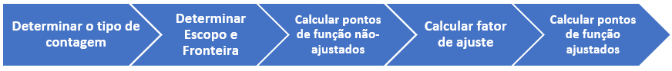

**Determinar o tipo de contagem**

Para esse projeto X, utilizaremos a contagem para **projeto em desenvolvimento**, que mede a funcionalidade fornecida aos usuários finais do software quando da primeira instalação entregue quando o projeto estiver pronto;

**Determinar Escopo e Fronteira**

Escolhido o tipo de contagem a ser utilizado, é necessário agora definir qual será o escopo: O sistema realizará a contagem dos requisitos funcionais de todos os módulos que compõem o sistema X, vale salientar que o sistema está limitado aos módulos internos e não integrações com sistemas externos.

**Calcular pontos de função não-ajustados**

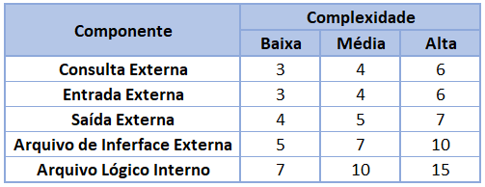A definição do tamanho funcional de um software, através da medição de cada um dos cinco componentes já informados anteriormente (ALI, AIE, EE, SE e CE).

Será utilizada a tabela abaixo para calculo dos pontos de função do sistema X.

Os valores acima serão utilizados para calcular o número de pontos de função não-ajustados. Multiplicando a quantidade dos componentes pelo valor da complexidade.

**PONTO DE FUNÇÃO – SISTEMA GESTÃO**

|  |  |  |  |  |  |  |  |
| --- | --- | --- | --- | --- | --- | --- | --- |
| **REQUISITO FUNCIONAL** | **COMPLEXIDADE** | **ALI** | **AIE** | **SE** | **EE** | **CE** | **TOTAL** |
| RF001 | ALTA | 15 | 10 | 7 | 6 | 6 | 44 |
| RF002 | MÉDIA | 10 | 7 | 5 | 4 | 4 | 30 |
| RF003 | BAIXA | 7 | 0 | 4 | 0 | 3 | 14 |

# Protótipo

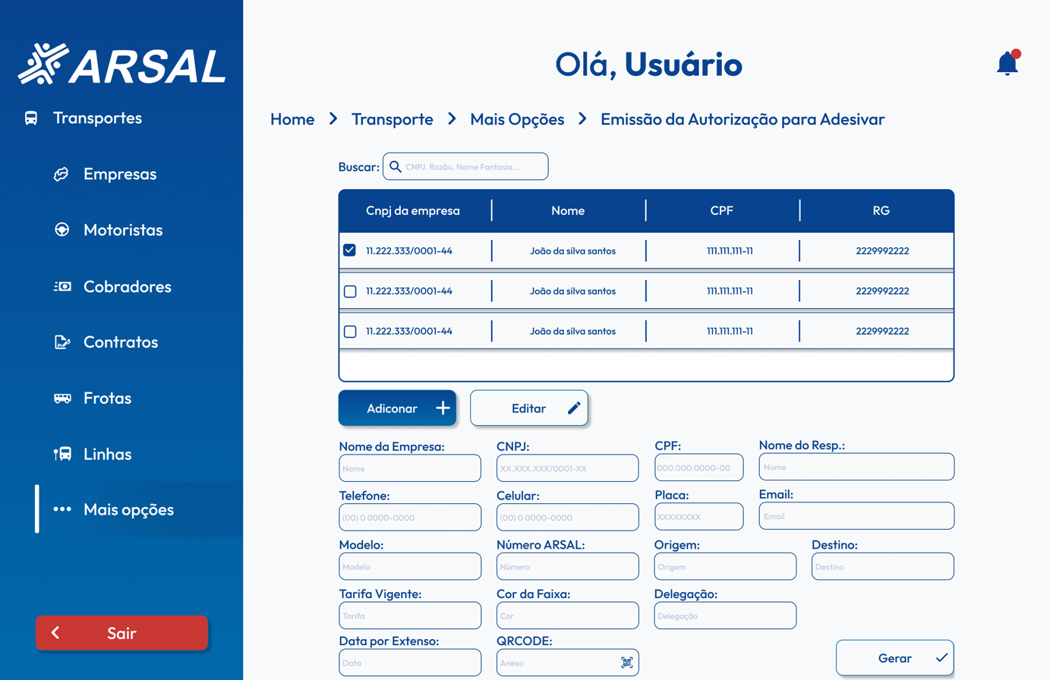

# Referências

1. Baseado no documento de requisitos disponível em <https://www.google.com/url?sa=t&rct=j&q=&esrc=s&source=web&cd=3&sqi=2&ved=0CCwQFjAC&url=http%3A%2F%2Fdemo.chiliproject.org%2Fattachments%2F169%2FdocumentoRequisitos.doc&ei=kPnfU-WKIs6XyATC5IC4Bw&usg=AFQjCNESjuE4x3e3nXsTuY3tnt4aqobn1A&bvm=bv.72197243,d.b2U&cad=rja>